- Trabajo 1er Trimestre -

Estrategia y Planificación
- Elige el negocio o empresa para la que vas a trabajar. Elige también un nombre. Sé creativo.
La idea de mi negocio se basa en un taller de cerámica en el que además de vender productos artesanales, se ofertan talleres y cursos de cerámica para diferentes niveles.
El nombre es “Eavu: El Arte de Volver a Unir”. El origen reside en la técnica japonesa del kintsugi, la técnica que se empleaba para arreglar fracturas en cerámica utilizando un barniz de resina con oro, plata o platino. El planteamiento es crear un ambiente que además de ser acogedor, sirva para tranquilizar y devolver a la calma nuestra mente.
Por todos es conocido que la realización de tareas manuales resulta uy atractivo para poder desconectar la mente. Es por ello que se ofertan servicios más a “corto plazo”, como los talleres de unas horas, y de a “largo plazo” con cursos más prolongados en el tiempo y mayor carga de horas.
Asimismo, complementario a la realización de talleres y cursos, se habilita la posibilidad de comprar productos hechos por nuestro personal, tanto de forma online como presencial en el taller.

- Define tu audiencia de la forma más segmentada posible:
  - Género: masculino, femenino y no binario.
  - Rango de edad: adultez tempra y media, aproximadamente entre 18 y 65 años
  - Nacionalidad: española.

- Establece los objetivos de tu página:
  - Establece un objetivo principal
El objetivo principal es el aumento de ventas de productos y servicios.

  - Establece dos objetivos secundarios. Razona su relación con el objetivo principal.
Los objetivos secundarios residen en:
- Dar a conocer los productos, de forma que permanezcan un mayor tiempo en la web e interactúen más.
- Conseguir que aquellos clientes potenciales se transformen en clientes reales, poniendo a su disposición el catálogo de productos (compra online) o los formularios de reserva y contacto para solicitar información.

Análisis
- Define cómo será la estructura de la web, indicando cuáles van a ser sus directorios y la profundidad de clic que habrá para que se cumpla el objetivo principal y secundarios (sea de venta, de suscripción, etc).
  - Directorios:

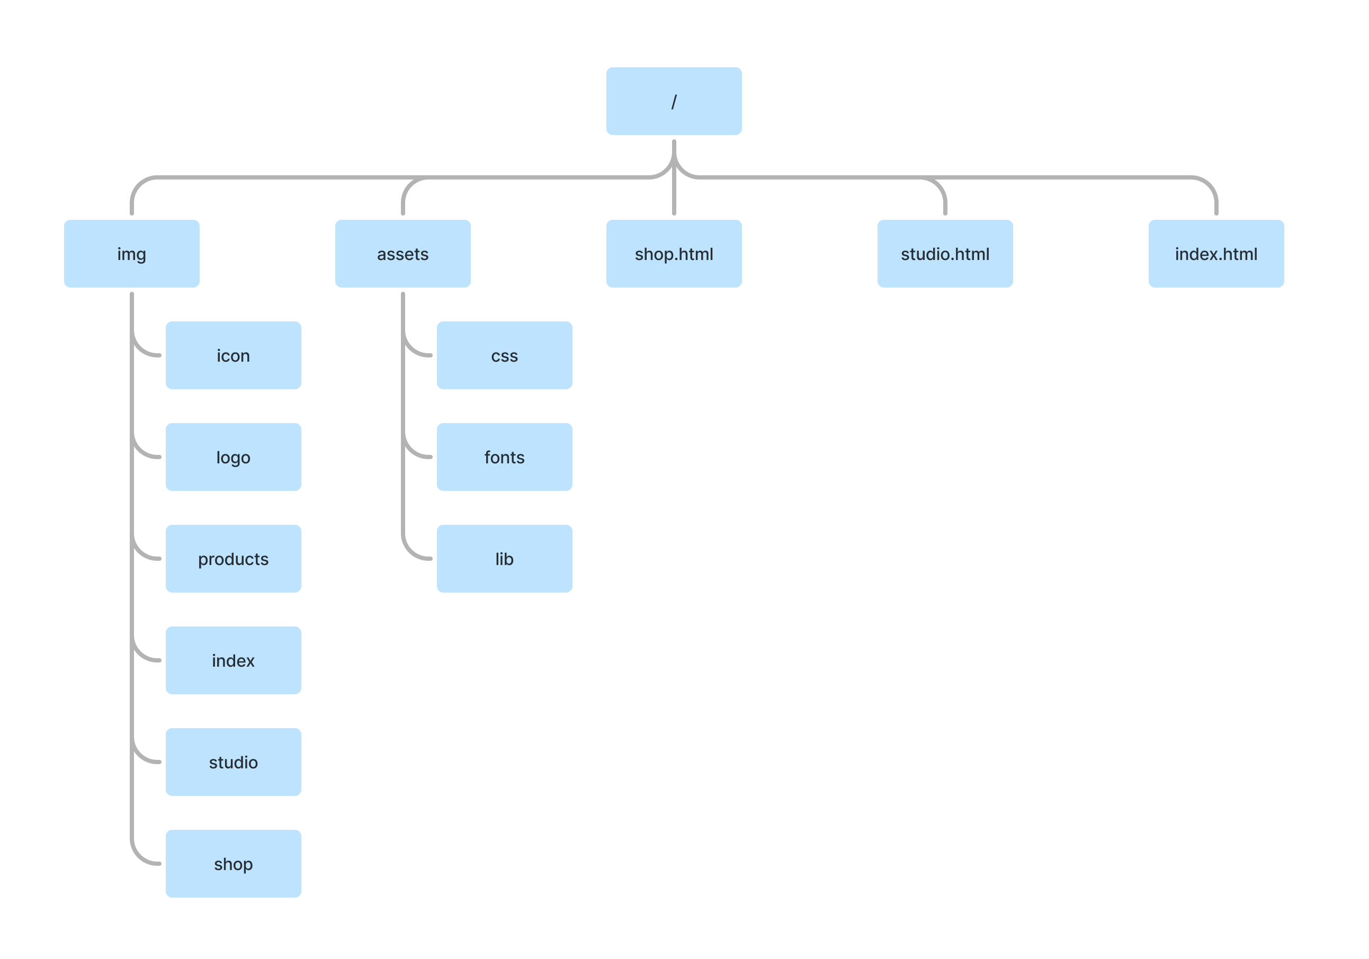
  - Profundidad de clic de:
    - Interfaz que cumple el objetivo principal: 1 click
    - Interfaz que cumple el objetivo secundario número 1: 1 click
    - Interfaz que cumple el objetivo secundario número 2: 1 click

- Haz el sitemap o mapa de navegación del diseño COMPLETO de tu página web.Este deberá contener, además del index, cuatro interfaces más (como mínimo). Por tanto, en total tendremos 5 interfaces y sus relaciones.

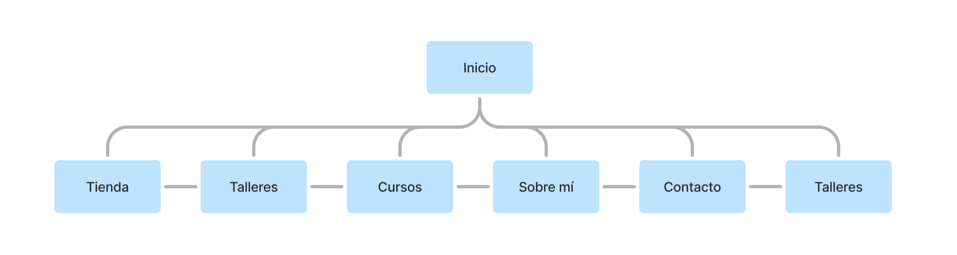

- Haz el diseño visual (wireframe) del index y las dos interfaces más importantes que conforman tu sitio web para desktop, y teléfono móvil en posición vertical. Indica la herramienta que has utilizado y los tamaños de pantalla que has elegido. ADJUNTA EL PDF CORRESPONDIENTE.

Como herramienta se ha utilizado Penpot y como tamaños de referencia se han utilizado: 576px para móviles y 1920px para desktop.

*Documentos adjuntos

Diseño
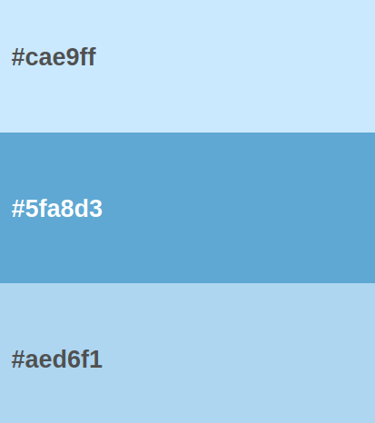
- Crea la paleta de colores con tantos colores como consideres necesarios (recomendable 3 o 4) en función de la audiencia mayoritaria. ¿Por qué has elegido esos colores?
La paleta de colores está basada en azul, blanco y negro, y a su vez, dentro del azul, se han elegido 3 tonos diferentes de azul (indicados en la imagen).
Es decir, la mapleta es de tipo monocromática fundamentada en el azul y con complementos el blanco y el negro.
Por un lado, el azul lo relacionamos a las tazas y cuencos típicos japoneses (relacionándolo con la técnica kintsugi), que en su cultura refleja la pureza, tranquilidad y lealtad.
Por otro lado, teniendo en cuenta la psicología del color, el azul se ha elegido por ser un color que transmite paz, calma, seriedad, comercio de confianza, honestidad, progreso, libertad y salud. Todos ellos puntos que queremos representar con nuestro trato y servicios.
Por último, el negro y el blanco hacen de pilares fundamentales para ayudar a realizar un mayor contraste en los diferentes efectos.

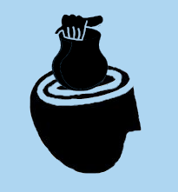
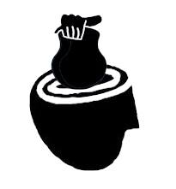
- Encuentra un logotipo para la empresa. En un proyecto real, el cliente nos lo deberá proporcionar.

El logo ha sido creado por mí, teniendo en cuenta el eslogan que motivan al trabajo personal e interno a través de la cerámica, para que así se pueda ver más cercano y “propio” el mundo de la cerámica.

- Realiza dos prototipos o mockups solamente para el index, uno para desktop y otro para móvil en formato vertical. Puedes utilizar herramientas como Penpot, Webflow, Figma, Wondershare Mockitt o Marvel.

La herramienta utilizada para la elaboración de los mockups ha sido Penpot también
*Documentos adjuntos
- Crea la guía de estilo de tu sitio web.
*Documentos adjuntos

Desarrollo y Producto Final
- Implementa primero el código HTML5, es decir, implementa los layouts o capas más generales y el meta viewport.
*Documentos adjuntos

- Posicionamiento SEO:
  - Busca 3 keywords para el tema que escogiste.
Las keywords empleadas son: cerámica, taller de cerámica, clases de cerámica.

  - Escribe que title, description keyword y h1, h2, h3…usarías con las keywords escogidas en el apartado anterior, e inclúyelas en el código
    - meta title: Eavu - Taller de Cerámica.
    - meta description: Taller de cerámica en el que podrás encontrar productos, talleres y cursos. Donde el cuerpo y la mente se reconcilian.
    - meta keywords: cerámica, taller de cerámica, clases de cerámica, cursos de cerámica, taller, clase, curso, taza, cuenco, bol, jarrón, plato, fuente, pintar cerámica, relajación, actividad grupal, actividad individual.
    - h1:
    - h2:
    - h3:
- Añade todo el contenido y formato mediante código CSS3.
- Verifica tus códigos HTML y CSS con las herramientas de validación de W3C (https://validator.w3.org/) y corrige los errores. Adjunta una captura de pantalla de cada uno de los resultados finales que obtengas.
- Modifica tu guía de estilo, en el caso de que después de llevar a cabo esta fase, se hubiera introducido algún cambio con respecto al diseño original.

